РАБОЧАЯ ТЕТРАДЬ ПРАКТИКУМ
«ИНСТРУМЕНТЫ ЭФФЕКТИВНОГО ПЛАНИРОВАНИЯ РАБОЧЕГО ВРЕМЕНИ РУКОВОДИТЕЛЯ»

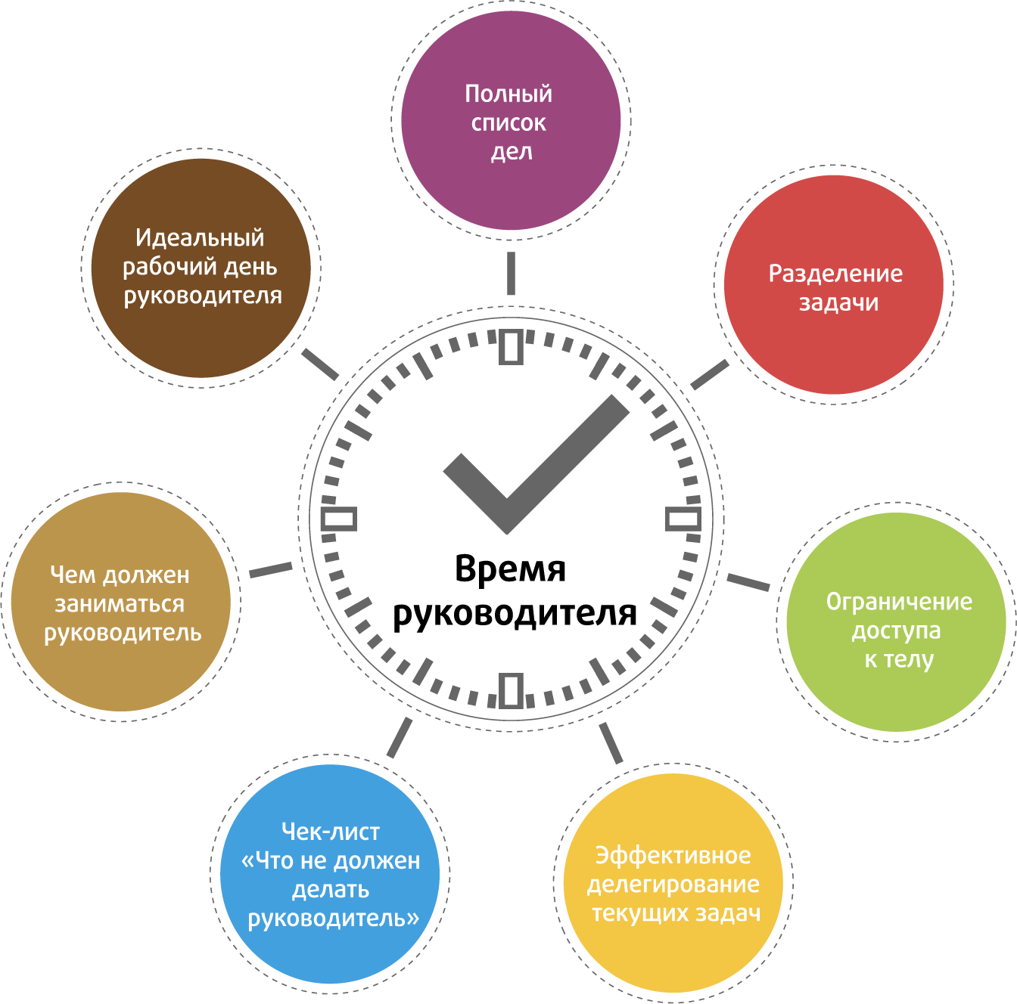

Хронофаги-поглотители времени
План на день | Вне плана
Что помешало?
- Отсутствие целей
- Нечеткая постановка целей
- Отсутствие приоритетов
- Попытка слишком много сделать за один раз
- Плохое планирование дня
- Личная неорганизованность, незнание того, с чего начать
- Недостаток мотивации
- Хаос в бумагах и на столе, необходимость тратить время на поиски нужных записей
- «Расплывчатые» должностные обязанности, отсутствие понимания своих зон ответственности
- Отрывающие от дел телефонные звонки
- Болтовня на частные темы
- Отсутствие самодисциплины

Метод Кауфмана: как освоить (почти) что угодно за 24 часа.

Шаг 0.
Постановка цели и первичный сбор информации

Шаг 1.
Деконструкция навыка

Шаг 2.
Узнайте достаточно информации

Шаг 3.
Устраните барьеры для практики

Шаг 4.
Практикуйтесь оставшиеся 20 часов

Что можно успеть за 20 минут
Инструменты, которые позволяют учиться в перерывах между делами, по дороге на работу, в спортзале, в очереди, на пляже или дома, занимаясь бытовыми делами:
- Подкасты удобно слушать фоном, в дороге, на пробежке, во время готовки или прогулки с коляской.
- Аудиокниги так же удобны, как и подкасты, а для использования есть разные приложения.
- Вебинары и видеолекции, которые можно смотреть откуда угодно.
- Ролики на YouTube. Вряд ли найдется тема, о которой еще нет видео на YouTube.
- Тематические сообщества. Например, доступные по подписке
- Тесты, онлайн-викторины и квизы проверяют знания, заставляют вспоминать информацию, показывают слабые места.
ИНСТРУМЕНТЫ ЭФФЕКТИВНОГО ПЛАНИРОВАНИЯ РАБОЧЕГО ВРЕМЕНИ РУКОВОДИТЕЛЯ
- Пирамида Франклина.
- Матрица Эйзенхауэра.
- Метод «Альпы».
- Метод Айви Ли.
- Метод «Помидора».
- Метод «Швейцарского сыра».
- Метод «Найденное время».

Инструментов много, поэтому воспользуйтесь принципом Парето: выберите из них один или два наиболее понравившихся и начните активно использовать.

Приемы по организации времени
- Закон Парето, или как сделать свою жизнь проще на 80%
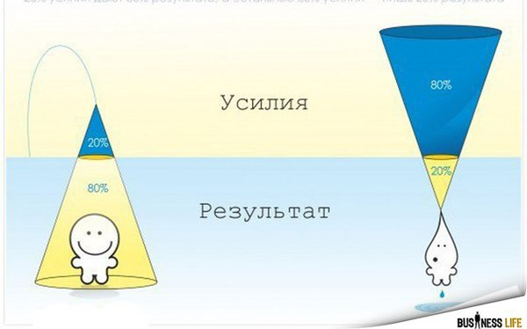
1. Прежде чем взяться за любое дело, проанализируйте его с точки зрения правила 80 на 20. Попробуйте «нащупать» ключевые точки, к которым следует приложить основные усилия.
2. Помните о законе Парето, каждый раз как берете на себя какое-либо обязательство. Если вы знаете, что от вас потребуется очень много усилий, а в результате вы не уверены, то, может быть, лучше отказаться?
3. Помните, что вам не обязательно делать всё, а необходимо делать только то, что приносит реальный результат.
4. Долой перфекционизм! То, что вы делаете, не должно быть совершенным, зачастую, будет достаточно просто хорошего результата!
Только вы решаете, применять это правило в своей жизни или нет, однако если оно способно сделать вашу жизнь проще, то вы просто обязаны попробовать!
- Прием «Якорь для начала работы».
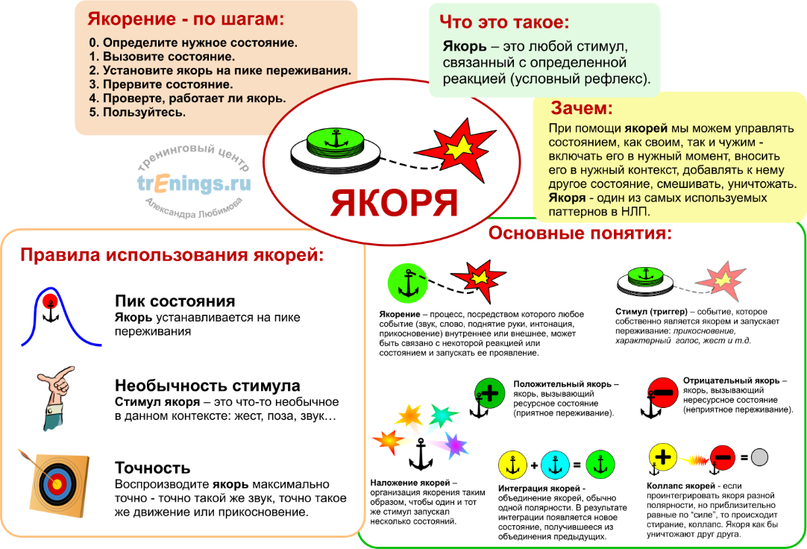

- Метод «Пяти пальцев».
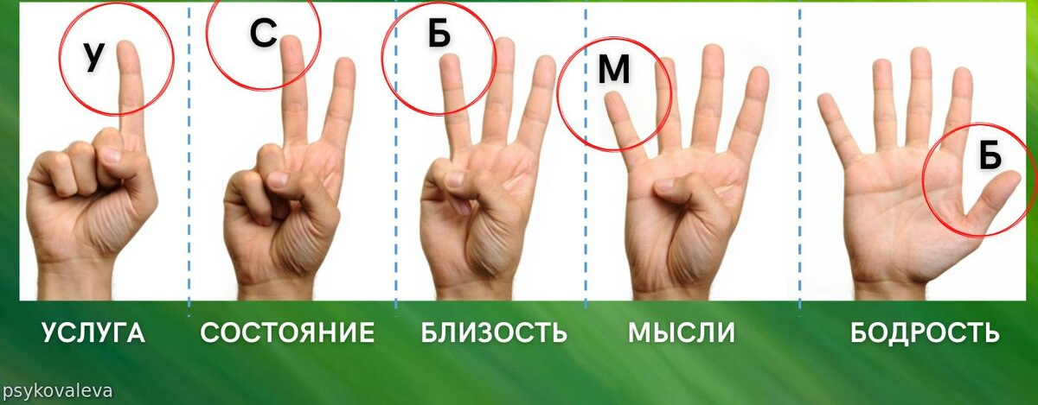

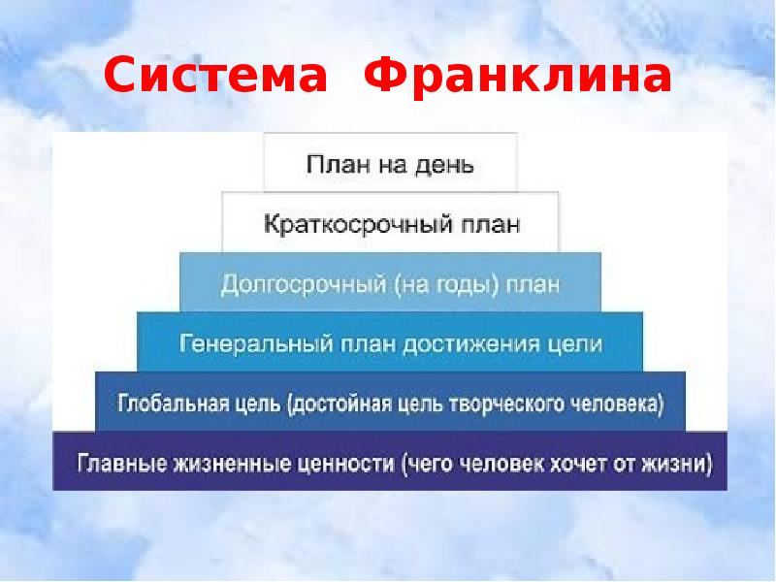 | Жизненные ценности: это тот фундамент, на котором каждый строит свою жизнь.  Глобальная цель. Зачем я живу и каким будет основной результат моей жизни?  Генеральный план. Он описывает конкретные макроэтапы, сферы деятельности, конкретные факторы для достижения цели.  Долгосрочный план. Включает детализацию конкретных макроэтапов, которые планируется осуществить в течение 5, 3 или 1 года.  Краткосрочный план. Предусматривает планирование на 1 неделю, 1 месяц или 1 квартал.  План на день. Планирование в рамках дня.

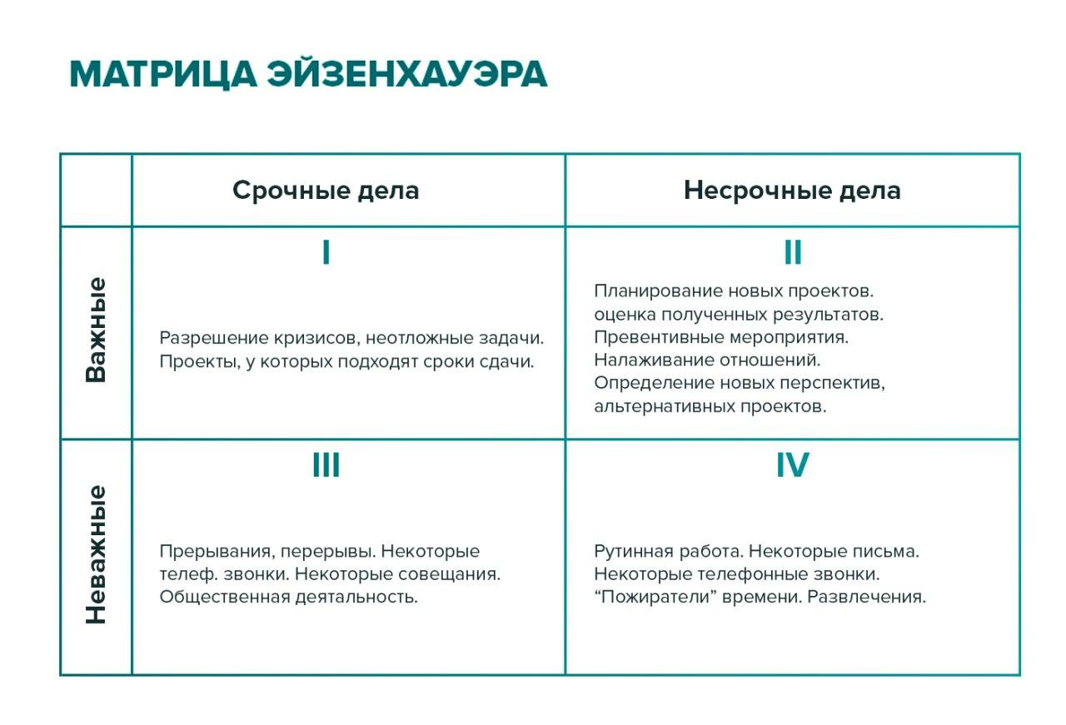
МОЯ МАТРИЦА ЭЙЗЕНХАУЭРА
 | Срочные дела | несрочные
важные
неважные

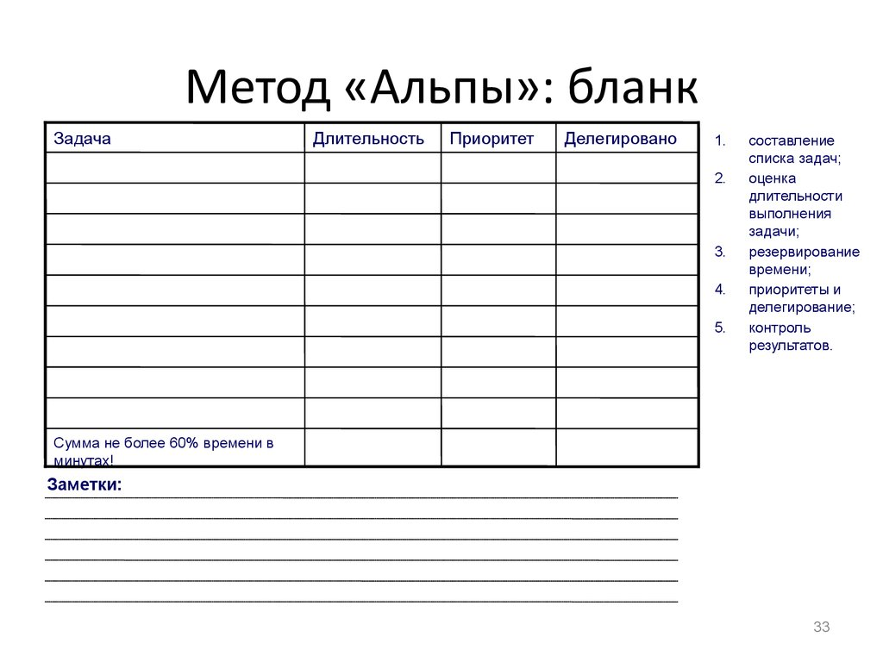
Метод Айви Ли (метод Шваба)
№ | Задачи | шаги
1 |  | Шаг 1. Составьте список дел.
2 |  | Шаг 2. Перенумеруйте дела в порядке важности.
3 |  | Шаг 3. Перепишите список так, чтобы задачи шли по порядку.
4 |  | Шаг 4. Выполняйте задачи,
5
6
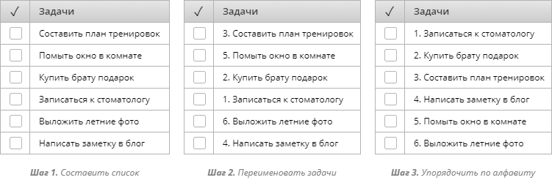
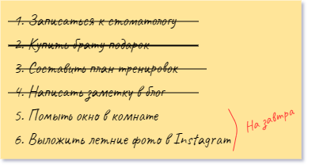

«Правила тайм - менеджмента»
1. Записывайте план на следующий день
15 минут вечером проанализировать прошедший день и составить примерный план на завтрашний, 15 минут утром уточнить план на день - и полтора-два часа дополнительного времени благодаря планированию у нас в кармане. Планировать следующий день перед сном похвально, но, чтобы ничего не забыть, лучше все-таки записать, разграничив дела по степени важности.
2. Старайтесь выполнить большую часть запланированного в первой половине дня
Воспользуйтесь обеденным перерывом, чтобы решить свои личные дела (позвонить родственникам). На вечер оставьте минимум (покупка продуктов), ведь вам предстоит еще приготовление ужина и занятия с детьми. В повседневных домашних делах также следуйте алгоритму: готовим ужин, одновременно с этим занимаемся стиркой, ребенок в это время делает черновой вариант домашнего задания.
3. Корзина для мусора - один из самых эффективных инструментов управления временем
На что способна корзина для мусора? Люди, показывающие хорошие результаты, работают за чистым столом. У непродуктивных и несобранных людей на столе царит дикий хаос. Выработайте привычку своевременно разбирать бумаги, выбрасывая ненужные, и работать за чистым столом. Замечено, что до 30% рабочего времени тратится на поиски нужной бумаги.
4. Слово «нет» экономит неожиданно много времени
Самое главное слово для организации собственного времени — это вежливое «нет». Учитесь отказывать и говорить «нет» задачам, не входящим в число избранных Вами приоритетов. Будьте тактичны и отказывайте так, чтобы человек понял, что Вы отвергаете не его лично, а задачу.
5. Научитесь воспринимать информацию с первого раза Старайтесь улавливать суть документов с первого прочтения. Ведь на самом деле это совсем не сложно. Всего-то и требуется, что сконцентрироваться и не отвлекаться по мелочам. То же самое касается и информации, воспринимаемой на слух. Внимательно вслушивайтесь в то, что вам говорят, и не переспрашивайте собеседника по нескольку раз. Этим вы сэкономите время и себе, и ему.
6. Носите с собой блокнот
Мы никогда не можем предугадать, когда нам в голову придет прекрасная идея или внезапно мы придумаем решение какой-то проблемы. Носите с собой маленький блокнот, в который Вы сможете записывать все хорошие мысли и идеи, как только они придут к Вам в голову.
7. Нельзя перегружать память лишней информацией
Вместо того чтобы всё запоминать, обзаведитесь органайзером. Не стоит держать в уме то, что можно записать.
8. Боритесь с «Пожирателями времени»
Исключайте занятия, которые являются пожирателями Вашего времени (например, обсуждение новостей с коллегами, бесцельное переключение каналов телевизора, бесконечные разговоры по телефону). Специалисты выделяют около 20 видов таких пожирателей.
9. Установите время посещений
Заходят ли коллеги в ваш кабинет в любое время? Постоянно открытые двери стимулируют сотрудников к встречам и без особой надобности. Установите время посещений, и увидите, насколько быстрее станут решаться поставленные задачи.
10. Учитесь быстро переключаться с одного дела на другое
Бывают периоды, когда отдыхать просто некогда. Но ведь и работать без перерывов тоже нельзя. Помните выражение: лучший отдых — это смена деятельности!
11. Уделяйте время себе
Каждый день уделяйте минимум времени (по 10 мин.) на себя любимую.
12. Высыпайтесь, занимайтесь спортом, правильно питайтесь
Здоровое питание, позитивное мышление и спорт – обязательны! Только в таком случае вы будете чувствовать себя хорошо, и энергии у вас хватит на много свершений в течение дня. Ведь плохое, сонливое самочувствие никогда не было помощником в делах.
13. Разработайте собственную систему мотивации и поощрений Рабочий процесс нуждается в периодической стимуляции. А ведь именно вы лучше всех знаете, чем себя поощрить. Можно сходить в кино, порадовать себя чем-то сладеньким, встретиться с друзьями, выбраться на природу и т.д. И, конечно же, чем сложнее работа, тем приятней должно быть вознаграждение.

